Отчет ЛГ МАОУ «СОШ №2»
об исполнении плана экологической культуры в 2018 году

№ п/п | Наименование мероприятия | Место проведения | Отчет об исполнении  включающий в себя информацию о количестве участников, о видах деятельности и результатах (качественных и количественных)
 | Устный журнал «Красная книга Югры» | библиотека | 21 человек (5А)  Цели и задачи: Познакомить и расширить знания учащихся о редких животных и растениях нашей местности.  раскрыть основные причины сокращения численности этих видов и выяснить, какие меры  необходимо предпринять для их охраны;  Познакомить учащихся с книгами о животном и растительном мире нашего округа («Азбука краеведения», «Наедине с природой», «Природа края»).
 | Экологический час «Югорский лес – край чудес» | библиотека | 21 обучающийся (3В)  Задачи: формирование знаний о растительном и животном мире Югры, проблемах и путях решения экологической защиты леса, и его обитателях.
 | Всероссийская акция «Час Земли»  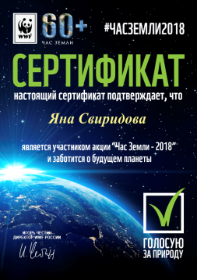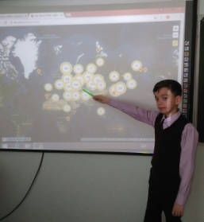 | ЛГ МАОУ «СОШ №2» | Ученики 4Б класса (24 чел.) (учитель Свиридова Н. С.) посмотрели презентацию "Как жить экологично в мегаполисе", а также поучаствовали в настольной игре "Выгодные эко-привычки". Акция призывает изменить простые ежедневные привычки, экономно расходовать электроэнергию и тепло, бережно относиться к воде и сделать выбор в пользу вторичной переработки бумаги.
 | Всероссийский заповедный урок «Самые, самые, самые …»  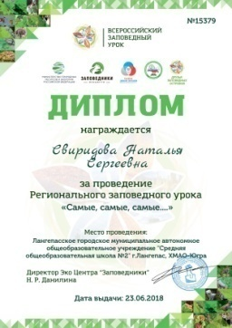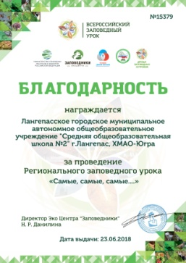 | ЛГ МАОУ «СОШ №2» | На уроке присутствовало24 ученика 4Б класса(учитель Свиридова Н. С.). Дети из букв составляли слова, связанные с природой, познакомились с терминами. С помощью карточек ученики делились на 7 групп, таким образом, знакомились с 7 «самыми, самыми, самыми» охраняемыми природными территориями России: самая высокогорная, мистическая, пушная, «плодовитая», кошачья, большая, «мокрая».
 | Общероссийский экологический урок «Вода России. Чистые реки»  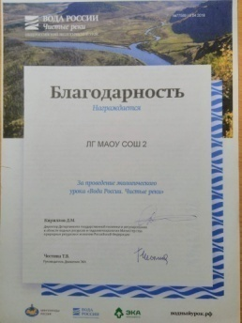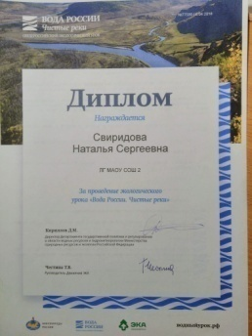 | ЛГ МАОУ «СОШ №2» | Урок в 4Б классе (24 чел.) (учитель Свиридова Н. С.) посвящен великим рекам нашей страны. Школьники узнали о том, какие экологические проблемы угрожают рекам России и о том, как каждый ребёнок может внести свой вклад в сохранение их чистоты.
 | Общероссийский экологический урок «Изменение климата и связь с сохранением лесов»  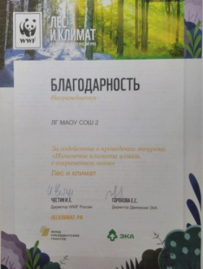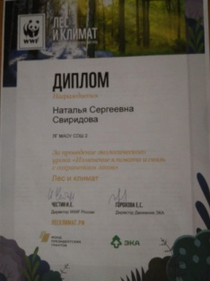 | ЛГ МАОУ «СОШ №2» | Благодаря уроку ученики 4Б класса (24 чел.) (учитель Свиридова Н. С.) в игровой форме узнали о том, как лес стоит на страже природы людей, помогая приспосабливаться к опасным климатическим изменениям.
 | Интеллектуальная игра «Знатоки Югорского края»  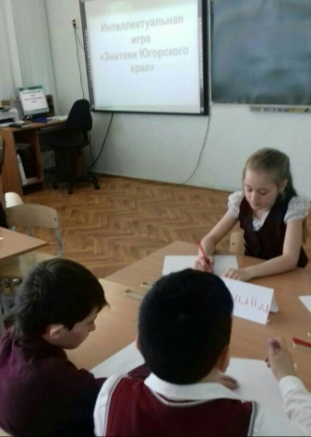 | ЛГ МАОУ «СОШ №2» | В интеллектуальной игре «Знатоки Югорского края» ученики 4Б класса (24 чел.)(учитель Свиридова Н. С.)  показали, насколько хорошо они изучили наш округ: многообразие природы родного края, особенности существования животных и растений в сообществе, взаимодействие человека и природы.
 | Всероссийский заповедный урок «Заповедники России» | ЛГ МАОУ «СОШ №2» | На уроках присутствовало 73 ученика 3А, Б, В класса (учителя Нестеренко Е.П., Березина Е.П., Булич А.А.). Дети рассказывали о заповедниках России. Делали презентации.
 | Проект «Живи, учебник» | ЛГ МАОУ «СОШ №2» | Участники проекта ученики 3А класса (учитель Нестеренко Е.П.) рассказали ученикам 3Б, В классов о бережном отношении к учебника – бережном отношении к природе.  Участие в школьном этапе защиты проектов.
 | Проект «Чудеса из мусорной корзины» | ЛГ МАОУ «СОШ №2» | Участники проекта ученики 3Б класса (учитель Березина Н.В.) организовали выставку поделок из бросового материала.  Участие в школьном этапе защиты проектов.
 | Конкурс «Новогодние ЭКОигрушки» (из бросового материала) | ЛГ МАОУ «СОШ №2» | Ученики начальных классов проявили фантазию, изобретательность и художественный вкус, приняв участие в новогоднем конкурсе «ЭКОигрушка» на создание лучшей елочной игрушки. Ёлочные игрушки изготовлены из отслуживших свой срок предметов.
 | Акция «Помоги птицам зимой!» 1А класс . Конкурс на лучшую кормушку.  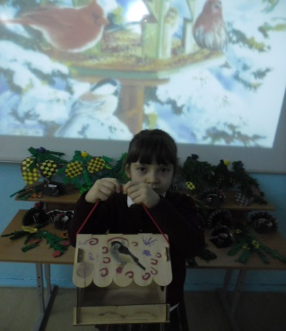 | ЛГ МАОУ «СОШ №2» | В акции приняли участие все ребята 1А класса. (учитель Крашенинникова Л.В.).  Со своими кормушками пришли к ребятам в д/с №9. Рассказали детям о о помощи птицам зимой.
 | Выставка «Я живу в Югре».  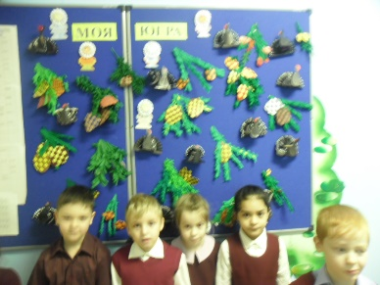 | ЛГ МАОУ «СОШ №2» | Рассказали ребятам 1- х классов о природе России. Россия – самая большая на свете страна. Большая часть территории нашей страны покрыты лесами. Лес надо беречь. Оформили выставку «Я живу в Югре».  1А класс, учитель Крашенинникова Л.В.
 | Школьный конкурс костюмов из бросового материала «ЭКО- мода» | ЛГ МАОУ «СОШ №2» | Участники: ученики 1-11 кл.
 | Акция «Помоги птицам зимой!» 1В класс . Конкурс на лучшую кормушку. | ЛГ МАОУ «СОШ №2» | Участники – ученики 1В класса.  Учитель Пешхоева Ф.С.
 | Участие в региональном конкурсе ХМАО – Югры «Край, в котором я живу. Моя Югра». В номинации «Природа родной Югры» 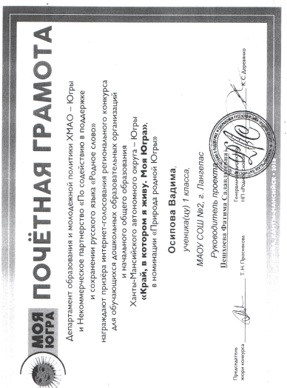 | ЛГ МАОУ «СОШ №2» | Участник Осипов Вадим, ученик 1В класса, награжден Почетной грамотой. Учитель Пешхоева Ф.С.
 | Участие в городском экологическом квесте «Моя Югра – моя планета» |  | 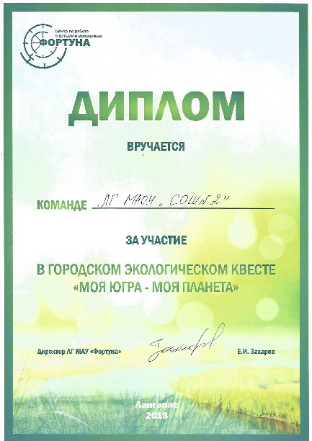
 | Проведение Всероссийского Заповедного урока | СОШ №2 каб.105 | 6 -8 классы;  93 учащихся
 | Участие в XVI Международной экологической акции «Спасти и сохранить» | СОШ №2 каб.105 | 12 учащихся
 | Участие во Всероссийской акции «День Земли» | 22 апреля 2018 СОШ №2 каб.105 | 8 классы; 58 учащихся

Отчет представил: Майстепанова Г.В., заместитель директора по воспитательной работе ЛГ МАОУ»СОШ №2»
«24 » декабря 2017

